**PERTEMUAN 3**

**OPERASI INPUT OUTPUT**

Untuk Memenuhi Salah Satu Tugas

Mata Kuliah Sistem Operasi

Dosen: Ibu Annisa Taufika Firdausi, S.T., M.T.



Disusun oleh: Revani Nanda Putri (NIM: 2341760056)

**PROGRAM STUDI SISTEM INFORMASI BISNIS**

**JURUSAN TEKNOLOGI INFORMASI**

**POLITEKNIK NEGERI MALANG**

**2024**

**TUGAS**

PERCOBAAN 1

1. Output ke layar (standar output), input dari system (kernel)

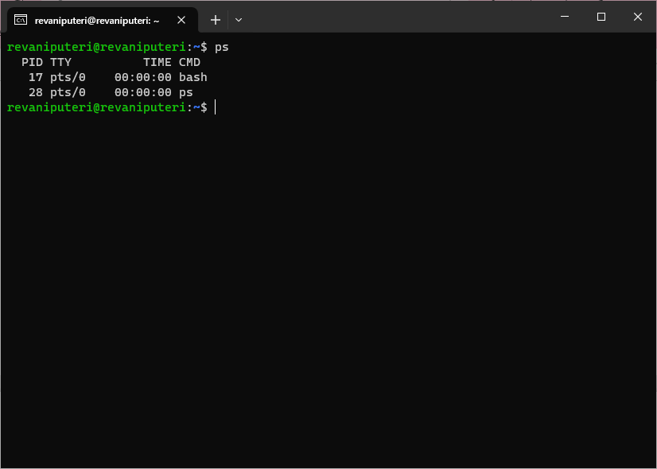

Desc: Perintah tersebut digunakan untuk melihat informasi tentang proses yang berjalan pada system. Perintah ini dapat digunakan dengan berbagai opsi dengan perintah lain untuk memfilter output dan menampilkan info yang lebih spesifik

1. Output ke layar (standar output), input dari keyboard (standard input)

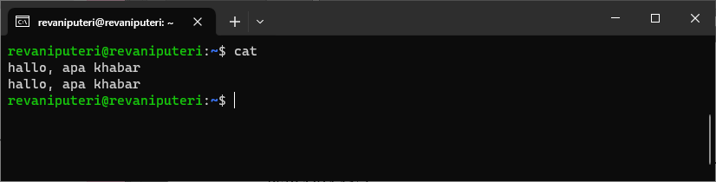

Desc: Perintah cat adalah alat yang sederhana namun berguna untuk menampilkan dan mengedit file teks. Jika ingin keluar dari perintah cat, klik ctrl + d.

1. Input dari keyboard dan output ke alamat internet

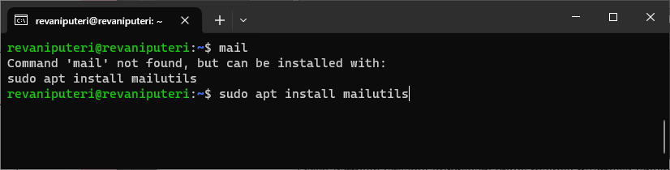

Desc: dalam gambar tsb ditampilkan bahwa command mail belum terinstall, jadi untuk menginstall command mail bisa menggunakan perintah “sudo apt install mailutils”

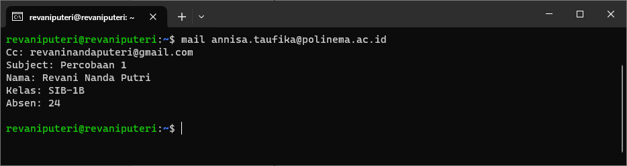

Desc: menjalankan perintah untuk mengirimkan email, subject, dan isi

1. Input nama direktori, output tidak ada (membuat direktori baru), bila terjadi error

maka tampilan error pada layar (standard error)

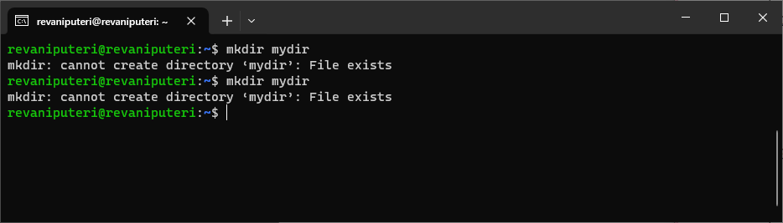

PERCOBAAN 2 : Pembelokan (redirection)

1. Pembelokan standar output

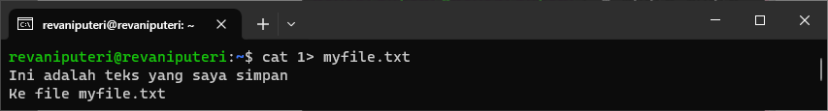

Desc: Perintah ini akan membelokkan output standar dari stdout (yang biasanya ditampilkan di layar) ke myfile.txt.

1. Pembelokan standar input, yaitu input dibelokkan dari keyboard menjadi dari file

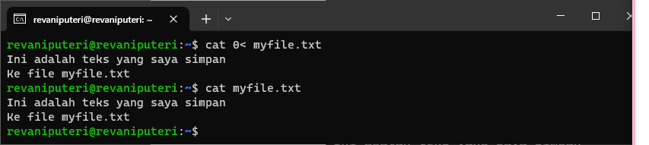

Desc: Perintah ini membelokkan standar input (stdin) dari keyboard ke file myfile.txt.

1. Pembelokan Standar error untuk disimpan di file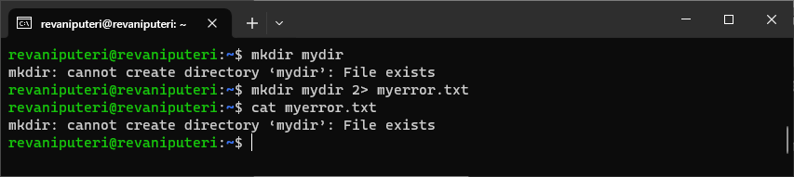

Desc: Perintah mkdir digunakan untuk membuat direktori. Direktori “mydir” sudah ada sebelumnya, jadi muncul error artinya tidak bisa membuat direktori dengan nama yang sama. Pada percobaan diatas terdapat “2>” yang berati standar error, jadi peringatan error dari “mkdir mydir” akan digunakan sebagai input yang dimasukan ke file bernama “myerror.txt”. Ketika menulis perintah “cat myerror.txt” akan menghasilkan output berupa hasil error dari “mkdir mydir”

1. Notasi 2>&1 : pembelokan standar error (2>) adalah identik dengan file

descriptor 1.

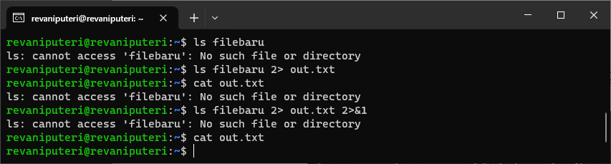Desc:

* Perintah ls untuk mengakses filebaru terjadi error
* Dikarenakan perintha sebelumnya mengalami error, maka Ketika perintah tsb dijalankan outputnya akan tersimpan di out.txt
* Kemudian Ketika out.txt diakses maka akan mengeluarkan message error / output dari perintah ls filebaru tadi

.

1. Notasi 1>&2 (atau >&2) : pembelokan standar output adalah sama dengan file

descriptor 2 yaitu standar error

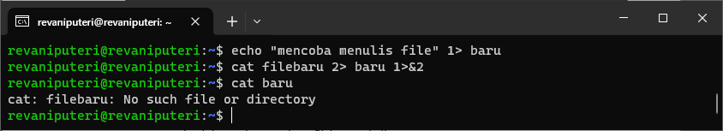

Desc:

* Perintah echo digunakan untuk menampilkan output kelayar. Kalimat “mencoba menulis file” akan menjadi output file bernama “baru”.
* Lalu, ditampilkan file “filebaru” yang tentu saja akan menghasilkan error karena tidak ada file Bernama “filebaru” di dalam komputer, dan hasil error akan menjadi input file bernama “baru”.
* Ketika perintah “cat baru” dijalankan maka muncullah isi dari file tersebut berupa error dari file “filebaru” tadi.

1. Notasi >> (append)

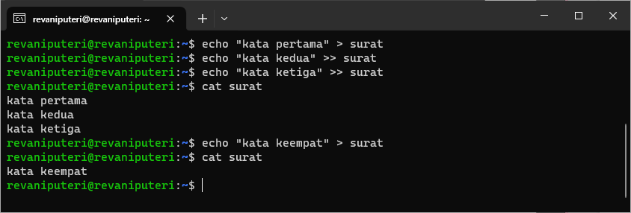

Desc:

Perintah ini berfungsi untuk menambahkan isi file tanpa menghapus yang ada di dalamnya.

Jika notasi hanya ‘>’ maka hanya akan muncul baris tersebut, namun jika notasi ‘>>’ maka akan melanjutkan baris ‘>’

1. Notasi here document (<<++ …. ++) digunakan sebagai pembatas input dari keyboard. Perhatikan bahwa tanda pembatas dapat digantikan dengan tanda apa saja, namun harus sama dan tanda penutup harus diberikan pada awal baris

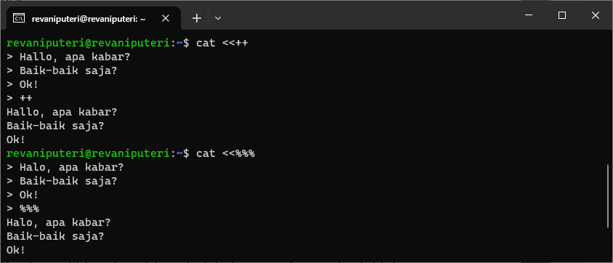

Desc: Perintah ini digunakan sebagai pembatas input dari keyboard. Symbol “%%%” dapat kita ganti ddengan simbol2 lain

1. Notasi – (input keyboard) adalah representan input dari keyboard. Artinya menampilkan file 1, kemudian menampilkan input dari keyboard dan menampilkan file 2. Perhatikan bahwa notasi “-“ berarti menyelipkan input dari keyboard 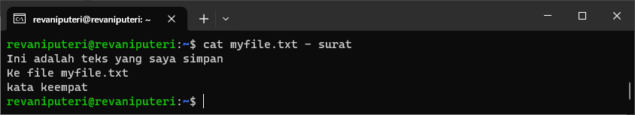

Desc:

* Perintah cat digunakan untuk menghasilkan output kelayar dan merupakan berasal dari input sebuah keyboard.
* Pertama isi dari file “myfile.text” yang ditulis sebelumnya pada percobaan ke (2) akan ditampilkan.
* Kemudian kita bisa menginputkan apa saja kedalam layer dan hasil input tadi akan ditampilkan di layer, terakhir isi dari file “surat” yang ditulis sebelumnya pada percobaan ke (5) akan ditampilkan.

1. Untuk membelokkan standart output ke file, digunakan operator >

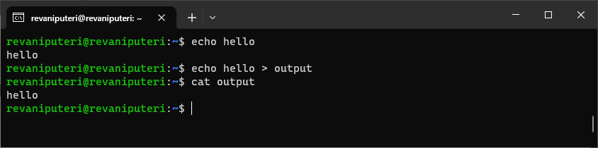

Desc:

* Perintah echo digunakan untuk menampilkan output kelayar. Perintah echo akan menampilkan kalimat “hello” ke terminal.
* Selanjutnya kalimat “hello” dibelokkan ke output dan output dibaca muncul kalimat “hello”.

1. Untuk menambahkan output ke file digunakan operator >>

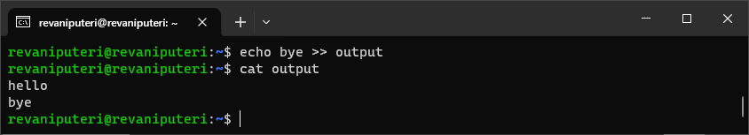

Desc:

* Perintah echo digunakan untuk menampilkan output kelayar. Perintah echo akan menampilkan kalimat “hai guys” ke terminal.
* Selanjutnya kalimat “bye” akan ditambahkan ke output dan output dibaca muncul kalimat “hai guys” dan “bye”.

1. Untuk membelokkan standart input digunakan operator < 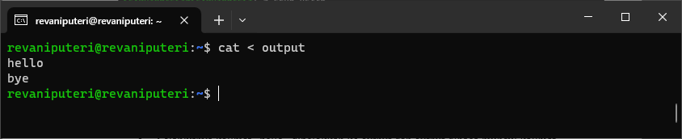

Desc: Perintah “cat < output” akan menampilkan output pada terminal.

1. Pembelokan standart input dan standart output dapat dikombinasikan tetapi tidak boleh menggunakan nama file yang sama sebagai standart input dan output.

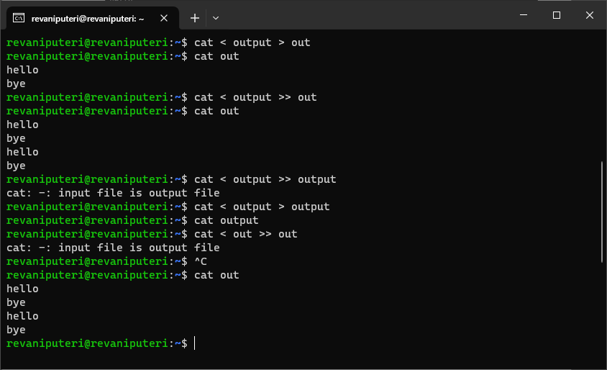

Desc:

* Perintah “cat < output > output” digunakan untuk menyimpan hasil dari file “output” ke “output” itu sendiri dan isi dari “output” akan di menjadi output dari file “out”.
* Perintah “cat < output >> output” digunakan untuk menyisipkan isi file out kedalam baris selanjutnya dari file out itu sendiri.
* Proses ini akan terus menerus menambah baris teks karena isi file out akan terus diperbaharui tanpa henti. Jika diberikan perintah cat out maka baris teks isi file out tidak akan berhenti.

PERCOBAAN 3 : Pipa (pipeline)

1. Operator pipa (|) digunakan untuk membuat eksekusi proses dengan melewati data langsung ke data lainnya.

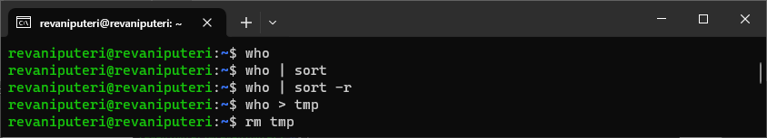

Desc:

* who: Menampilkan informasi tentang pengguna yang saat ini masuk ke sistem.
* sort: Mengurutkan baris teks berdasarkan kolom tertentu.
* -r: Membalikkan urutan hasil sort.
* >: Mengarahkan output dari suatu perintah ke file.
* rm: Menghapus file.

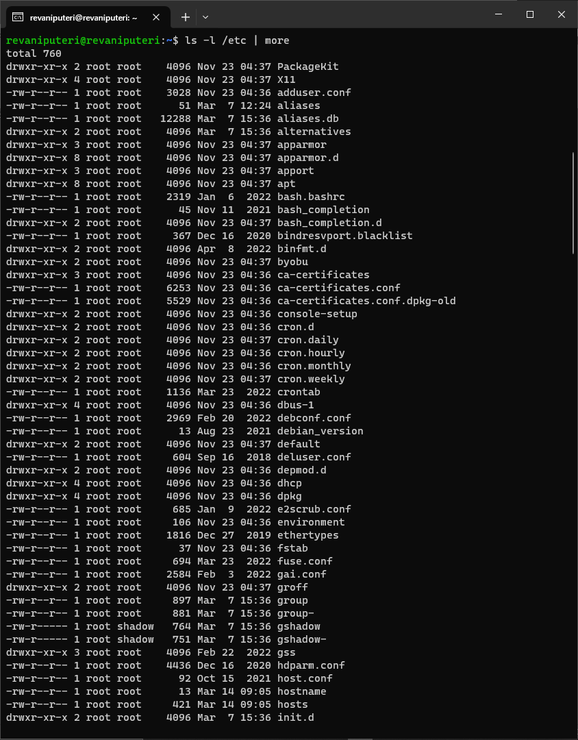Desc:

* Perintah ini menggunakan **ls -l** untuk membuat daftar semua berkas dan direktori pada direktori /etc dengan informasi yang rinci.
* Simbol pipa (|) berfungsi seperti corong, mengirimkan output dari **ls -l** (daftar panjang) ke perintah more.
* **more** kemudian menampilkan daftar panjang direktori /etc satu per satu

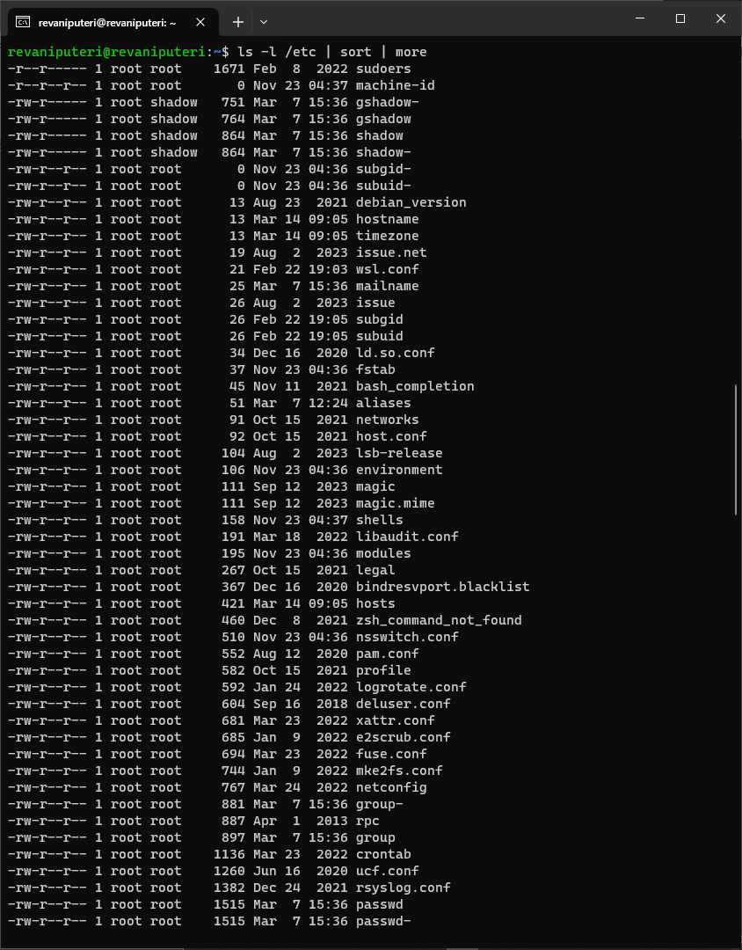Desc:

* sama seperti perintah sebelumnya namun di perintah ls -l /etc | sort | more terdapat perintah sort yang mana sort merupakan perintah untuk mengurutkan data yang diterima (daftar panjang / etc). Secara default, sortir mengurutkan menurut abjad berdasarkan nama file.

PERCOBAAN 4 : Filter

1. Pipa juga digunakan untuk mengkombinasikan utilitas sistem untuk membentuk fungsi yang lebih kompleks

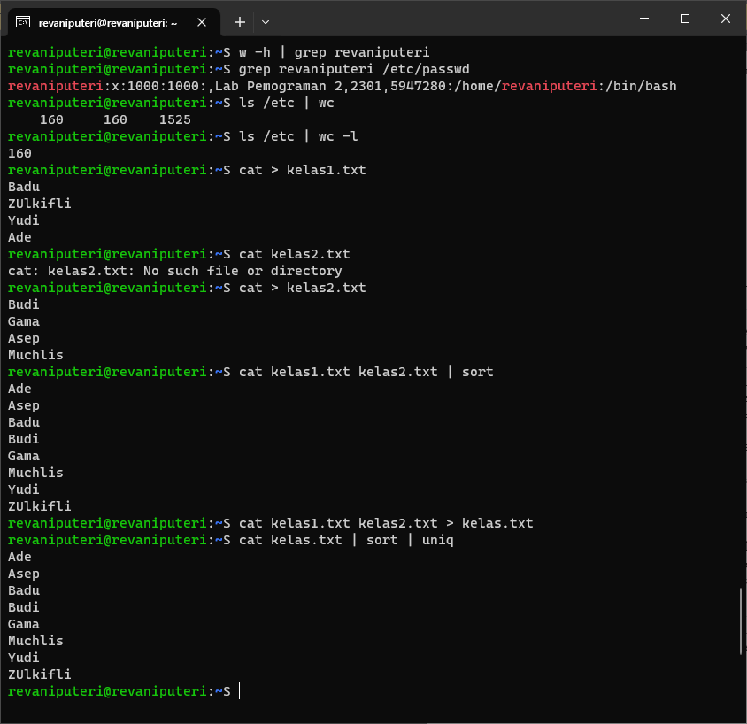

Desc:

* Perintah ini dimulai dengan w, yang dapat diikuti dengan -h untuk mendapatkan informasi pengguna. Keluaran dari w kemudian disalurkan (|) ke grep revaniputeri. Perintah grep menyaring informasi pengguna, hanya menampilkan baris di mana nama pengguna atau detail lainnya mengandung "revaniputeri".
* Perintah grep revaniputeri /etc/passwd mencari baris pada berkas /etc/passwd yang mengandung string "revaniputeri".
* Perintah ls /etc | wc menyediakan cara cepat untuk mengetahui berapa banyak file konfigurasi yang tersimpan dalam direktori /etc.
* Output dari perintah ls /etc | wc -l adalah sebuah angka, yang merepresentasikan jumlah total file dan direktori di dalam direktori /etc.
* Kemudian membuat file kelas1.txt dan kelas2.txt
* cat kelas1.txt kelas2.txt | sort perintah berikut menggabungkan kedua file tsb kemudian di urutkan
* cat kelas1.txt kelas2.txt > kelas.txt perintah berikut membuat file baru kelas.txt denga nisi dari kelas1.txt dan kelas2.txt
* cat kelas.txt | sort | uniq kemudian di tambilkan, dengan urutan abjad dan menghapus barus duplikat dengan perintah uniq

LATIHAN:

1. Lihat daftar secara lengkap pada direktori aktif, belokkan tampilan standard output ke file baru.

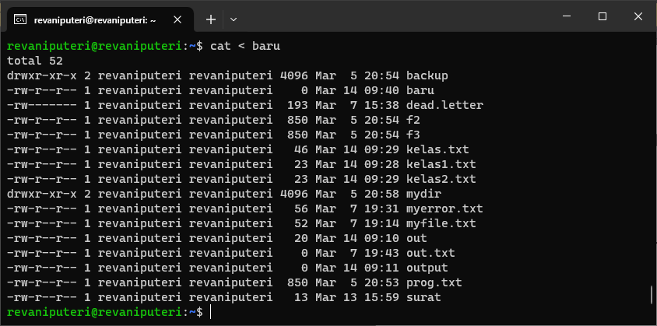

1. Lihat daftar secara lengkap pada direktori /etc/passwd, belokkan tampilan standard output ke file baru tanpa menghapus file baru sebelumnya.

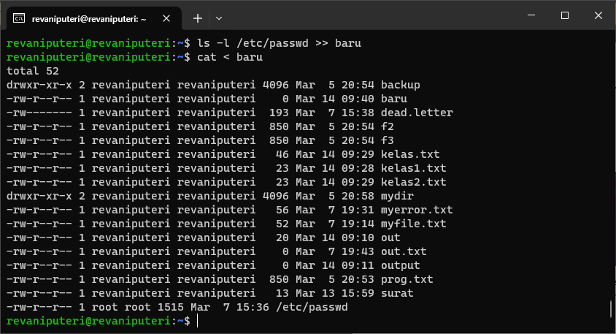

Desc:

* Perintah ls digunakan untuk menampilkan daftar file dan direktori di direktori saat ini, kemudian terdapat -l untuk menampilkan informasi detail tentang setiap file kemudian /etc/passwd >> baru file yang berisi tentang informasi semua pengguna di sistem dan mengarahkan output ke file “baru”
* Kemudian terdapat cat < baru untuk membaca isi file “baru” dan menampilkannya di layar

1. Urutkan file baru dengan cara membelokkan standard input.

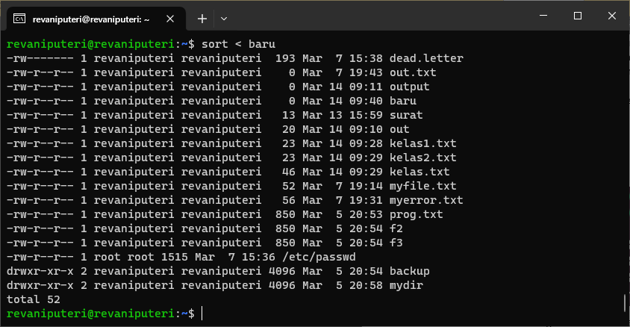

Desc:

* Terdapat perintah sort yang digunakan untuk mengurutkan baris dalam file, yang kemudian terdapat < baru yang digunakan untuk mengarahkan input ke perintah sort dari file “baru”, perintah akan mengurutkan baris dalam file “baru” dan menampilkan hasilnya di layer

1. Urutkan file baru dengan cara membelokkan standard input dan standard output ke file baru.urut.

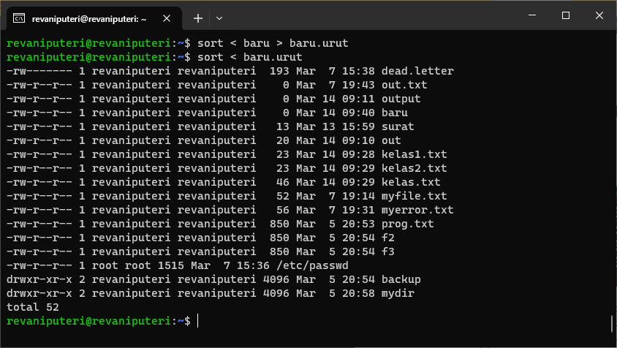

Desc:

* Terdapat perintah sort yang digunakan untuk mengurutkan baris dalam file, kemudian terdapat < baru > baru.urut yang mengarahkan input sort dari file “baru” dan mengarahkan output ke file “baru.urut”
* Sort < baru.urut Perintah ini kan mengurutkan barisan di “baru.urut” dan menampilkannya di layar

1. Buatlah direktori latihan2 sebanyak 2 kali dan belokkan standard error ke file rmdirerror.txt.

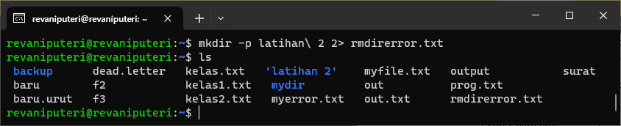

Desc:

* Perintah mkdir -p Latihan\ 2 2> rmdirerror.txt digunakan untuk membuat direktori latihan 2 sebanyak 2 kali dan 2>rmdirerror.txt mengarahkan standard error ke file rmdirerror.txt

1. Urutkan kalimat berikut :

Jakarta

Bandung

Surabaya

Padang

Palembang

Lampung

Dengan menggunakan notasi here document (<@@@ …@@@)

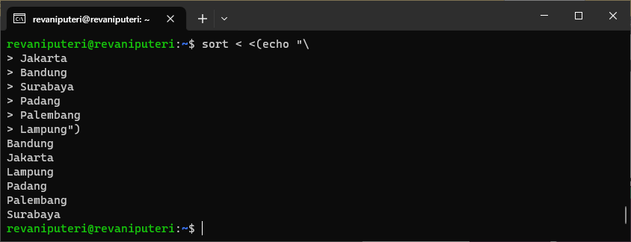

Desc:

* Menggunakan perintah sort untuk mengurutkan baris dalam file kemudian terdapat perintah < <(echo "Jakarta Bandung Surabaya Padang Palembang Lampung") yang merupakan notasi here document yang membuat file sementara berisi 6 baris teks, terakhir menggunakan echo untuk mencetak teks ke layer

1. Hitung jumlah baris, kata dan karakter dari file baru.urut dengan menggunakan filter dan tambahkan data tersebut ke file baru.

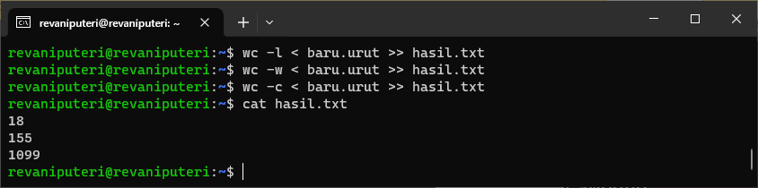

Desc:

* Perintah wc untuk menghitung jumlah baris, kata dan karakter dalam file, kemudian terdapat -l, -w, -c yang digunakan untuk menghitung jumlah baris, kata, dan karkter masing-masing, kemudian mengarahkan input dari file “baru.urut” dan di outputkan di file “hasil.txt”
* Hasilnya adalah menghitung jumlah baris, kata, dan karakter kemudian ditambahkan ke file hasil.txt

1. Gunakan perintah di bawah ini dan perhatikan hasilnya.

$ cat > hello.txt

dog cat

cat duck

dog chicken

chicken duck

chicken cat

dog duck

[Ctrl-d]

$ cat hello.txt | sort | uniq

$ cat hello.txt | grep “dog” | grep –v “cat”

